|  |
| --- |
|  |

**Вестник**

**Чернореченского сельсовета**

«Официальный вестник Муниципального образования Чернореченского сельсовета»

[www.cher.nso.ru](http://www.cher.nso.ru)

|  |  |
| --- | --- |
| **Официальная информация администрации Чернореченского сельсовета 1- 7 стр.** | **Официальная информация Совета депутатов Чернореченского сельсовета - стр.** |

***Официальная информация администрации Чернореченского сельсовета***

**АДМИНИСТРАЦИЯ ЧЕРНОРЕЧЕНСКОГО СЕЛЬСОВЕТА**

**ИСКИТИМСКОГО РАЙОНА НОВОСИБИРСКОЙ ОБЛАСТИ**

**П О С Т А Н О В Л Е Н И Е**

17.07.2024 № 90

п. Чернореченский

Об утверждении исчерпывающего перечня сведений, которые могут *запрашиваться* *контрольным* *органом* у контролируемого

лица при осуществлении муниципального контроля

В соответствии с пунктом 9 части 3 статьи 46 Федерального закона от 31.07.2020 № 248-ФЗ "О государственном контроле (надзоре) и муниципальном контроле в Российской Федерации", администрация Чернореченского сельсовета Искитимского района Новосибирской области

**ПОСТАНОВЛЯЕТ:**

1. Утвердить исчерпывающий перечень сведений, которые могут *запрашиваться* *контрольным* *органом* у контролируемого лица при осуществлении муниципального контроля, согласно приложению, к настоящему постановлению.

2. Признать утратившим силу постановление администрации Чернореченского сельсовета Искитимского района Новосибирской области от 23.06.2023 № 130 "Об утверждении исчерпывающего перечня сведений, которые могут запрашиваться контрольным органом у контролируемого лица при осуществлении муниципального контроля".

3. Опубликовать данное постановление в печатном издании «Вестник Чернореченского сельсовета» и разместить на официальном сайте администрации Чернореченского сельсовета Искитимского района Новосибирской области.

И.о. главы Чернореченского сельсовета М.Н. Титова

Приложение

к постановлению администрации

Чернореченского сельсовета

от 17.07.2024 № 90

**Исчерпывающий перечень сведений, которые могут запрашиваться контрольным органом у контролируемого лица при осуществлении муниципального контроля**

Администрация Чернореченского сельсовета Искитимского района Новосибирской области при организации и осуществлении муниципального контроля получает на безвозмездной основе документы и (или) сведения от иных органов либо подведомственных указанным органам организаций, в распоряжении которых находятся эти документы и (или) сведения, в рамках межведомственного информационного взаимодействия, в том числе в электронной форме.

Перечень указанных документов и (или) сведений, порядок и сроки их представления установлены утвержденным распоряжением Правительства Российской Федерации от 19 апреля 2016 года № 724-р перечнем документов и (или) информации, запрашиваемых и получаемых в рамках межведомственного информационного взаимодействия органами государственного контроля (надзора), органами муниципального контроля при организации и проведении проверок от иных государственных органов, органов местного самоуправления либо подведомственных государственным органам или органам местного самоуправления организаций, в распоряжении которых находятся эти документы и (или) информация, а также Правилами предоставления в рамках межведомственного информационного взаимодействия документов и (или) сведений, получаемых контрольными (надзорными) органами от иных органов либо подведомственных указанным органам организаций, в распоряжении которых находятся эти документы и (или) сведения, при организации и осуществлении видов государственного контроля (надзора), видов муниципального контроля, утвержденными постановлением Правительства Российской Федерации от 6 марта 2021 года № 338 «О межведомственном информационном взаимодействии в рамках осуществления государственного контроля (надзора), муниципального контроля».

**1.1. Исчерпывающий перечень сведений, которые могут запрашиваться контрольным органом у контролируемого лица в рамках осуществления муниципального жилищного контроля**

|  |  |
| --- | --- |
| **1.** | Документ, удостоверяющий личность лица, в отношении которого проводится проверка, либо представителя, участвующего в контрольном мероприятии. |
| **2.** | Учредительные документы проверяемого юридического лица. |
| **3.** | Документы, подтверждающие назначение на должность руководителя и (или) иного должностного лица юридического лица, подтверждающих полномочия представителей юридического лица, индивидуального предпринимателя. |
| **4.** | Доверенность, выданная лицу для участия  в контрольном мероприятии. |
| **5.** | Договор служебного, социального найма жилого помещения. |
| **6.** | Технический план объекта капитального строительства. |
| **7.** | Документы и информация, подтверждающие выполнение ранее выданного предписания. |
| **8.** | Документы по результатам осмотра жилого дома. |
| **9.** | Решение общего собрания собственников помещений многоквартирного дома о выборе способа управления. |
| **10.** | Платежные документы, информация о размере платы за жилое помещение муниципального жилищного фонда. |
| **11.** | Перечень (состав) общего имущества многоквартирного дома. |
| **12.** | Техническая документация на многоквартирный дом. |
| **13.** | Акты проверок готовности к отопительному периоду и выданные паспорта готовности многоквартирного дома к отопительному периоду. |
| **14.** | Договора, заключенные со специализированной организацией. |

**1.2. Исчерпывающий перечень сведений, которые могут запрашиваться контрольным органом у контролируемого лица в рамках осуществления муниципального контроля в сфере благоустройства**

|  |  |
| --- | --- |
| **1.** | Документ, удостоверяющий личность лица, в отношении которого проводится проверка, либо представителя, участвующего в контрольном мероприятии |
| **2.** | Учредительные документы проверяемого юридического лица |
| **3.** | Документы, подтверждающие назначение на должность руководителя и (или) иного должностного лица юридического лица, подтверждающих полномочия представителей юридического лица, индивидуального предпринимателя |
| **4.** | Доверенность, выданная лицу для участия  в контрольном мероприятии |
| **5.** | Документы, удостоверяющие (устанавливающие) права на земельный участок, на котором расположено здание (помещение в них), строение и сооружение, подлежащее муниципальному контролю, если право на такой земельный участок не зарегистрировано в Едином государственном реестре недвижимости. |
| **6.** | Документы, устанавливающие права владения на здание, помещение, подлежащие муниципальному контролю |
| **7.** | Документы, разрешающие осуществление хозяйственной деятельности на земельном участке |
| **8.** | Документы по сбору, вывозу, утилизации и размещению отходов, образующихся в процессе хозяйственной деятельности |
| **9.** | Документы, разрешающие проведение земляных работ, снос зеленых насаждений |

**1.3. Исчерпывающий перечень сведений, которые могут запрашиваться  
контрольным органом у контролируемого лица в рамках  
осуществления муниципального контроля на автомобильном  
транспорте и в дорожном хозяйстве в границах населенных пунктов Чернореченского сельсовета Искитимского района Новосибирской области**

|  |  |
| --- | --- |
| **1.** | Документ, удостоверяющий личность лица, в отношении которого проводится проверка, либо представителя, участвующего в контрольном мероприятии |
| **2.** | Учредительные документы проверяемого юридического лица |
| **3.** | Документы, подтверждающие назначение на должность руководителя и (или) иного должностного лица юридического лица, подтверждающих полномочия представителей юридического лица, индивидуального предпринимателя |
| **4.** | Доверенность, выданная лицу для участия  в контрольном мероприятии |
| **5.** | Документы, подтверждающие наличие помещений и оборудования, позволяющих осуществлять стоянку, техническое обслуживание и ремонт транспортных средств, или заключение договоров со специализированными организациями о стоянке, техническом обслуживании и ремонте транспортных средств с подтверждающими документами, а также документы, подтверждающие соблюдение порядка организации и проведения технического обслуживания транспортных средств в сроки, предусмотренные документацией заводов-изготовителей этих транспортных средств. |
| **6.** | Документы, подтверждающие наличие в организации должностного лица, ответственного за обеспечение безопасности дорожного движения (трудовой договор, приказ о назначении на должность, должностная инструкция), имеющего соответствующую подготовку, а также документы, подтверждающие прохождение профессионального отбора и профессионального обучения работниками, принимаемыми на работу, непосредственно связанную с движением транспортных средств автомобильного транспорта и городского наземного электрического транспорта. |
| **7.** | Документы, подтверждающие наличие транспортных средств, принадлежащих на праве собственности или на ином законном основании, а также список транспортных средств (с указанием марки, года выпуска, собственника). |
| **8.** | Документы, подтверждающие соблюдение порядка организации и проведения предрейсового и послерейсового медицинского осмотра водителей (наличие лицензии на проведение, договора со сторонней организацией, путевые листы, журнал учета проведения предрейсового и послерейсового медицинского осмотра водителей). |
| **9.** | Документы, подтверждающие соблюдение порядка организации и проведения технического обслуживания транспортных средств в сроки, предусмотренные документацией заводов-изготовителей этих транспортных средств (акты выполненных работ и пр. документы). |
| **10.** | Документы, подтверждающие организацию проведения стажировки водителей (приказы (распоряжения), листы стажировки и т.д.), приказ о назначении водителей-наставников. |
| **11.** | Путевые листы и журнал регистрации путевых листов. |
| **12.** | Документы, подтверждающие установку и обслуживание спутниковой аппаратуры ГЛОНАСС или ГЛОНАСС/GPS на транспортные средства категории М2, М3 и N, (оснащение проверяется с использованием КИАСК-ТС-РВ, в ходе проведения мониторинга безопасности и запросу документов подтверждающих установку аппаратуры спутниковой навигации). |
| **13.** | Документы, подтверждающие установку тахографов на транспортные средства категории М2, М3 и N, а также документы, подтверждающие соблюдение правил использования тахографов. |
| **14.** | Документы, подтверждающие организацию передачи сведений о пассажирах и персонале (об экипаже) транспортных средств в автоматизированную централизованную базу персональных данных о пассажирах и персонале (об экипаже) транспортных средств. |
| **15.** | Список водительского состава с указанием Ф.И.О., даты рождения, номера водительского удостоверения и даты его выдачи; копии трудовых договоров с водителями; в случае осуществления организованной перевозки групп детей - документы, подтверждающие стаж. |
| **16.** | Документы, учитывающие соблюдение режима труда и отдыха водительского состава (табели учета рабочего времени, графики сменности, данные снятые с тахографа и т.д.). |
| **17.** | Документы, подтверждающие организацию и проведение инструктажей водителей автобусов. |
| **18.** | Документы, подтверждающие планирование мероприятий по предупреждению дорожно-транспортных происшествий, анализ дорожно-транспортных происшествий с участием автобусов и правонарушений, совершенных водителями при управлении ими. |
| **19.** | Список водительского состава с указанием Ф.И.О., даты рождения, номера водительского удостоверения и даты его выдачи; копии трудовых договоров с водителями. |
| **20.** | Технические условия размещения объектов дорожного сервиса в границах полос отвода и (или) придорожных полос автомобильных дорог общего пользования. |
| **21.** | Контракт по содержанию автомобильных дорог общего пользования регионального и межмуниципального значения и искусственных дорожных сооружений на них (включая требования к дорожно-строительным материалам и изделиям) |
| **22.** | Договор на осуществлению работ по капитальному ремонту, ремонту автомобильных дорог общего пользования местного значения и искусственных дорожных сооружений на них (включая требования к дорожно-строительным материалам и изделиям) |

**1.4. Исчерпывающий перечень сведений, которые могут запрашиваться  
контрольным органом у контролируемого лица в рамках  
осуществления муниципального контроля в области охраны и использования особо охраняемых природных территорий Чернореченского сельсовета Искитимского района Новосибирской области**

|  |  |
| --- | --- |
| **1.** | Документ, удостоверяющий личность лица, в отношении которого проводится проверка, либо представителя, участвующего в контрольном мероприятии. |
| **2.** | Учредительные документы проверяемого юридического лица. |
| **3.** | Документы, подтверждающие назначение на должность руководителя и (или) иного должностного лица юридического лица, подтверждающих полномочия представителей юридического лица, индивидуального предпринимателя. |
| **4.** | Доверенность, выданная лицу для участия  в контрольном мероприятии. |
| **5.** | Документы, подтверждающие соблюдение: режима особо охраняемой природной территории; особого правового режима использования земельных участков, водных объектов, природных ресурсов и иных объектов недвижимости, расположенных в границах особо охраняемых природных территорий; режима охранных зон особо охраняемых природных территорий. |

**1.5. Исчерпывающий перечень сведений, которые могут запрашиваться  
контрольным органом у контролируемого лица в рамках  
осуществления муниципального лесного контроля**

|  |  |
| --- | --- |
| **1.** | Документ, удостоверяющий личность лица, в отношении которого проводится проверка, либо представителя, участвующего в контрольном мероприятии. |
| **2.** | Учредительные документы проверяемого юридического лица. |
| **3.** | Документы, подтверждающие назначение на должность руководителя и (или) иного должностного лица юридического лица, подтверждающих полномочия представителей юридического лица, индивидуального предпринимателя. |
| **4.** | Доверенность, выданная лицу для участия  в контрольном мероприятии. |
| **5.** | Правоустанавливающий документ на лесной участок. |
| **6.** | Договора, устанавливающие право пользования лесами. |
| **7.** | Лесную декларацию. |
| **8.** | Проект освоения лесов. |
| **9.** | Документы, подтверждающие принятие мер по обеспечению возложенных на лесопользователя обязанностей, в том числе договоры, приказы, распоряжения, акты и т.д. |

**АДМИНИСТРАЦИЯ ЧЕРНОРЕЧЕНСКОГО СЕЛЬСОВЕТА**

**ИСКИТИМСКОГО РАЙОНА НОВОСИБИРСКОЙ ОБЛАСТИ**

**П О С Т А Н О В Л Е Н И Е**

17.07.2024 № 88

п. Чернореченский

О внесении изменений в постановление администрации

Чернореченского сельсовета Искитимского района Новосибирской области

от 03.06.2020 № 98 «Об утверждении Порядка принятия решения о признании безнадежной к взысканию задолженности по платежам в бюджет Чернореченского сельсовета Искитимского района Новосибирской области»

В соответствии с Федеральным законом от 06.10.2003 № 131-ФЗ «Об общих принципах организации местного самоуправления в Российской Федерации», администрация Чернореченского сельсовета Искитимского района Новосибирской области

ПОСТАНОВЛЯЕТ:

1. Внести в постановление администрации Чернореченского сельсовета Искитимского района Новосибирской области от 03.06.2020 № 98 «Об утверждении Порядка принятия решения о признании безнадежной к взысканию задолженности по платежам в бюджет Чернореченского сельсовета Искитимского района Новосибирской области» следующие изменения:

1.1. В наименовании слово «решения» заменить словом «решений»;

1.2. В Порядке принятия решений о признании безнадежной к взысканию задолженности по платежам в бюджет Чернореченского сельсовета Искитимского района Новосибирской области

1.2.1. Подпункт «в» пункта 4 изложить в следующей редакции:

«в) документы, подтверждающие случаи признания безнадежной к взысканию задолженности по платежам в бюджеты, в том числе:

- документ, свидетельствующий о смерти физического лица - плательщика платежей в бюджет или подтверждающий факт объявления его умершим;

- судебный акт о завершении конкурсного производства или завершении реализации имущества гражданина - плательщика платежей в бюджет, являвшегося индивидуальным предпринимателем, а также документ, содержащий сведения из Единого государственного реестра индивидуальных предпринимателей о прекращении физическим лицом - плательщиком платежей в бюджет деятельности в качестве индивидуального предпринимателя в связи с принятием судебного акта о признании его несостоятельным (банкротом);

- судебный акт о завершении конкурсного производства или завершении реализации имущества гражданина - плательщика платежей в бюджет;

- документ, содержащий сведения из Единого государственного реестра юридических лиц о прекращении деятельности в связи с ликвидацией организации - плательщика платежей в бюджет;

- документ, содержащий сведения из Единого государственного реестра юридических лиц об исключении юридического лица - плательщика платежей в бюджет из указанного реестра по решению регистрирующего органа;

- акт об амнистии или о помиловании в отношении осужденных к наказанию в виде штрафа или судебный акт, в соответствии с которым администратор доходов бюджета утрачивает возможность взыскания задолженности по платежам в бюджет;

- постановление судебного пристава-исполнителя об окончании исполнительного производства в связи с возвращением взыскателю исполнительного документа по основанию, предусмотренному пунктом 3 или 4 части 1 статьи 46 Федерального закона «Об исполнительном производстве»;

- судебный акт о возвращении заявления о признании должника несостоятельным (банкротом) или прекращении производства по делу о банкротстве в связи с отсутствием средств, достаточных для возмещения судебных расходов на проведение процедур, применяемых в деле о банкротстве;

- постановление о прекращении исполнения постановления о назначении административного наказания».

2. Опубликовать данное постановление в печатном издании «Вестник Чернореченского сельсовета» и разместить на официальном сайте администрации Чернореченского сельсовета

И.о. главы Чернореченского сельсовета М.Н. Титова

**АДМИНИСТРАЦИЯ ЧЕРНОРЕЧЕНСКОГО СЕЛЬСОВЕТА**

**ИСКИТИМСКОГО РАЙОНА НОВОСИБИРСКОЙ ОБЛАСТИ**

**П О С Т А Н О В Л Е Н И Е**

17.07.2024 № 91

п. Чернореченский

Об утверждении муниципальной программы

развития субъектов малого и среднего предпринимательства

на территории Чернореченского сельсовета Искитимского района

Новосибирской области на 2024-2026 годы

В целях содействия развитию малого и среднего предпринимательства на территории Чернореченского сельсовета Искитимского района Новосибирской области, в соответствии с Федеральными законами от 06.10.2003 №131-ФЗ «Об общих принципах организации местного самоуправления в Российской Федерации», от 24.07.2007 № 209-ФЗ «О развитии малого и среднего предпринимательства в Российской Федерации», администрация Чернореченского сельсовета Искитимского района Новосибирской области

ПОСТАНОВЛЯЕТ:

1. Утвердить муниципальную программу развития субъектов малого и среднего предпринимательства на территории Чернореченского сельсовета Искитимского района Новосибирской области на 2024-2026годы согласно приложению.

2. Финансирование муниципальной программы развития субъектов малого и среднего предпринимательства на территории Чернореченского сельсовета Искитимского района Новосибирской области на 2024-2026годы осуществлять в пределах средств, утвержденных в бюджете Чернореченского сельсовета Искитимского района Новосибирской области.

3. Опубликовать данное постановление в печатном издании «Вестник Чернореченского сельсовета» и разместить на официальном сайте администрации Чернореченского сельсовета Искитимского района Новосибирской области.

И.о. главы Чернореченского сельсовета М.Н. Титова

Приложение

к постановлению администрации

Чернореченского сельсовета

от 17.07.2024 № 91

**Паспорт муниципальной программы развития субъектов**

**малого и среднего предпринимательства на территории Чернореченского сельсовета Искитимского района Новосибирской области на 2024-2026 годы**

|  |  |
| --- | --- |
| Наименование Программы | муниципальная программа развития субъектов малого и среднего предпринимательства на территории Чернореченского сельсовета Искитимского района Новосибирской области на 2024-2026годы (далее - Программа) |
| Основные цели Программы | - содействие развитию малого и среднего предпринимательства на территории Чернореченского сельсовета Искитимского района Новосибирской области (далее - муниципальное образование);  - оказание содействия субъектам малого и среднего предпринимательства на территории муниципального образования в продвижении производимых ими товаров (работ, услуг);  - обеспечение занятости и развитие самозанятости населения муниципального образования |
| Основание для разработки Программы | Федеральный закон от 06.10.2003 №131-ФЗ «Об общих принципах организации местного самоуправления в Российской Федерации», Федеральный закон от 24.07.2007 № 209-ФЗ «О развитии малого и среднего предпринимательства в Российской Федерации» |
| Заказчик Программы | Администрация Чернореченского сельсовета Искитимского района Новосибирской области (далее – администрация) |
| Разработчики Программы | Администрация |
| Исполнители мероприятий Программы | Администрация, субъекты малого и среднего предпринимательства, некоммерческие организации, общественные объединения предпринимателей и физические лица, не являющиеся индивидуальными предпринимателями и применяющие специальный налоговый режим «Налог на профессиональный доход» |
| Задачи Программы | - создание благоприятных условий для развития малого и среднего предпринимательства на территории муниципального образования;  - развитие инфраструктуры поддержки субъектов малого и среднего предпринимательства на территории муниципального образования;  - информационная поддержка субъектов малого и среднего предпринимательства муниципального образования;  - консультационная и организационная поддержка субъектов малого и среднего предпринимательства |
| Сроки реализации Программы | 2024-2026годы |
| Результаты реализации Программы | - обеспечение стабильной занятости в секторе малого и среднего бизнеса;  - развитие инфраструктуры и улучшение качества предоставляемых услуг |

**1. Общие положения**

Настоящая Программа разработана в соответствии с Федеральным законом от 06.10.2003 №131-ФЗ «Об общих принципах организации местного самоуправления в Российской Федерации», Федеральным законом от 24.07.2007 №209-ФЗ «О развитии малого и среднего предпринимательства в Российской Федерации».

Цели и основные задачи настоящей Программы направлены на создание условий для развития малого и среднего предпринимательства на территории муниципального образования.

Программа определяет перечень мероприятий, направленных на достижение целей в области развития малого и среднего предпринимательства на территории муниципального образования, объемы и источники их финансирования, ответственных за реализацию мероприятий.

Программа разработана с учетом основных приоритетов социально-экономического развития муниципального образования.

**2. Содержание проблемы и обоснование**

**необходимости ее решения программными методами**

Малый бизнес играет важную роль в решении экономических и социальных задач муниципального образования, так как способствует созданию новых рабочих мест, насыщению потребительского рынка товарами и услугами, формированию конкурентной среды, обеспечивает экономическую самостоятельность населения муниципального образования, стабильность налоговых поступлений. Развитие предпринимательства является одной из приоритетных задач социально-экономического развития муниципального образования.

Результаты опроса индивидуальных предпринимателей, руководителей малых предприятий различных форм собственности и наемных работников предпринимателей показали, что количество лиц, желающих организовать свой бизнес, с каждым годом уменьшается.

Реализация мер по содействию развитию малого и среднего предпринимательства на территории муниципального образования требует комплексного и последовательного подхода, который предполагает использование программно-целевых методов, обеспечивающих увязку реализации мероприятий Программы по срокам, ресурсам, исполнителям, а также организацию процесса контроля.

**3. Основные цели и задачи Программы**

Основными целями Программы являются:

- содействие развитию малого и среднего предпринимательства на территории муниципального образования;

- оказание содействия субъектам малого и среднего предпринимательства муниципального образования в продвижении производимых ими товаров (работ, услуг);

- обеспечение занятости и развитие самозанятости населения муниципального образования;

- увеличение доли производимых субъектами малого и среднего предпринимательства товаров (работ, услуг) в объеме производимой предприятиями на территории муниципального образования;

- достижение баланса интересов бизнеса и уровня налогообложения для субъектов малого и среднего предпринимательства муниципального образования.

Задачи, которые необходимо решить для достижения поставленных целей:

- создание благоприятных условий для развития малого и среднего предпринимательства на территории муниципального образования;

- развитие инфраструктуры поддержки субъектов малого и среднего предпринимательства на территории муниципального образования;

- информационная поддержка субъектов малого и среднего предпринимательства муниципального образования и организаций, образующих инфраструктуру поддержки субъектов малого и среднего предпринимательства муниципального образования;

- консультационная и организационная поддержка субъектов малого и среднего предпринимательства;

- пропаганда (популяризация) предпринимательской деятельности.

**4.. Срок реализации Программы**

Срок реализации Программы – 2024-2026годы.

**5. Система программных мероприятий**

Система программных мероприятий представлена следующими направлениями:

- создание и учреждение новых предприятий, фирм, организаций, решение организационных вопросов, принятие нормативно – правовой базы для успешного функционирования вновь созданных мероприятий, экономически обоснованное их расположение на территории муниципального образования;

- подбор квалификационных кадров;

- создание условий для привлечения в экономику инвесторов с целью создания конкурентоспособных структур;

- расширение производственных мощностей на базе функционирующих предприятий;

- расширение налогооблагаемой базы, с целью увеличения поступлений в бюджет муниципального образования;

- снижение уровня безработицы;

- производство новых видов конкурентоспособной продукции, услуг с целью выхода на новые рынки сбыта;

- трудоустройство населения сельсовета;

- увеличение среднемесячной заработной платы;

-совершенствование внешней среды развития малого предпринимательства;

- развитие субъектов малого и среднего предпринимательства.

Перечень мероприятий муниципальной программы

развития субъектов малого и среднего предпринимательства

на территории муниципального образования на 2024-2026годы

|  |  |  |  |  |  |
| --- | --- | --- | --- | --- | --- |
| № | Мероприятия | Результат | Объем финансирования,тыс. рублей | Исполнители | Сроки реализации |
| 1 | 2 | 3 | 4 | 5 | 6 |
| 1.Совершенствование условий для развития малого и среднего предпринимательства | | | | | |
| 1.1. | Совершенствование нормативно-правовой базы, регулирующей предпринимательскую деятельность | Содействие развитию малого и среднего предпринимательства | - | Глава муниципального образования | В течение срока реализации |
| 1.2. | Мониторинг участия субъектов малого предпринимательства в размещении закупок | Содействие развитию малого предпринимательства | - | Глава муниципального образования | Сентябрь 2024  Апрель 2025 |
| 1.3. | Осуществление и развитие организационной поддержки субъектов малого и среднего предпринимательства | Содействие развитию малого и среднего предпринимательства | - | Глава муниципального образования | В течение срока реализации |
| 1.4. | Формирование реестра субъектов малого и среднего предпринимательства | Содействие развитию малого и среднего предпринимательства | - | Глава муниципального образования | Декабрь 2024  Декабрь 2025 |
| 1.5. | Формирование перечня муниципального имущества, для передачи во владение и (или) в пользование субъектам малого и среднего предпринимательства, организациям, образующим инфраструктуру поддержки субъектов малого и среднего предпринимательства | Содействие развитию малого и среднего предпринимательства | - | Глава муниципального образования | Ежегодно октябрь |
| 2. Обеспечение деятельности инфраструктуры поддержки субъектов малого и среднего предпринимательства на территории муниципального образования. Информационная поддержка субъектов малого и среднего предпринимательства | | | | | |
| 2.1. | Ведение соответствующего раздела на официальном сайте администрации | Информационное обеспечение субъектов малого и среднего предпринимательства | - | Глава муниципального образования | В течение срока реализации |
| 2.2. | Осуществление и развитие консультационной поддержки субъектов малого и среднего предпринимательства | Содействие развитию малого и среднего предпринимательства | - | Глава муниципального образования | В течение срока реализации |
| 2.3. | Содействие в участии субъектов малого и среднего предпринимательства, физических лиц, не являющихся индивидуальными предпринимателями применяющих специальный налоговый режим «Налог на профессиональный доход», в выставочно-ярмарочной деятельности с целью развития межмуниципальных контактов | Пропаганда (популяризация) достижений субъектов малого и среднего предпринимательства, физических лиц, не являющихся индивидуальными предпринимателями применяющих специальный налоговый режим «Налог на профессиональный доход» | 1,0 | Глава муниципального образования | 2024 год |
| 2.4 | Предоставление производителям товаров (сельскохозяйственных и продовольственных товаров, в том числе фермерской продукции, текстиля, одежды, обуви и прочих) и организациям потребительской кооперации, которые являются субъектами МСП, физическим лицам, не являющимся индивидуальными предпринимателями и применяющим специальный налоговый режим «Налог на профессиональный доход», муниципальных преференций в виде предоставления мест для размещения нестационарных и мобильных торговых объектов без проведения торгов (конкурсов, аукционов) на льготных условиях или на безвозмездной основе | Содействие развитию малого и среднего предпринимательства, физических лиц, не являющихся индивидуальными предпринимателями и применяющих специальный налоговый режим «Налог на профессиональный доход» | - | Глава муниципального образования | В течение срока реализации |
| 2.5 | Осуществление и развитие консультационной, информационной поддержки физических лиц, не являющихся индивидуальными предпринимателями и применяющих специальный налоговый режим "Налог на профессиональный доход" | Поддержка физических лиц, не являющихся индивидуальными предпринимателями и применяющих специальный налоговый режим "Налог на профессиональный доход" | - | Глава муниципального образования | В течение срока реализации |

**6. Ресурсное обеспечение Программы**

Финансирование мероприятий Программы осуществляется согласно выделенным средствам из бюджета муниципального образования и составляет 1 тысяча рублей.

**7. Организация управления (механизм реализации) Программой**

Механизм реализации Программы – это система программных мероприятий, скоординированных по срокам, объему финансирования и ответственным исполнителям, обеспечивающих достижение намеченных результатов.

Заказчиком Программы является администрация муниципального образования, в задачи которой входит организация выполнения мероприятий Программы, и координация взаимодействия исполнителей.

Реализация пунктов Перечня мероприятий Программы производится в соответствии с порядком оказания консультационной и организационной поддержки субъектам малого предпринимательства на территории муниципального образования, утверждаемым муниципальным правовым актом администрации.

**8. Контроль за ходом реализации Программы**

Контроль за ходом реализации Программы в установленном порядке осуществляется администрацией муниципального образования.

**9. Оценка эффективности результатов реализации Программы**

Реализация Программы окажет позитивное влияние на экономическую и социальную ситуацию на территории в целом, будет способствовать улучшению инвестиционного климата, развитию инфраструктуры поселения, повышению конкурентоспособности субъектов малого и среднего предпринимательства и улучшению качества предоставляемых услуг.

В рамках реализации Программы предполагается создать условия для обеспечения стабильной занятости населения в секторе малого и среднего бизнеса с увеличением числа субъектов малого и среднего предпринимательства в поселении и увеличения поступлений от субъектов малого и среднего предпринимательства в бюджет муниципального образования.

Эффективность реализации Программы зависит от уровня финансирования мероприятий Программы и их выполнения.

Оценка эффективности результатов реализации Программы будет осуществляться путем сопоставления достигнутых результатов.

Приложение №1

к муниципальной программе развития субъектов малого и среднего предпринимательства на территории

Чернореченского сельсовета Искитимского района Новосибирской области на 2024-2026годы

**Порядок**

**оказания финансовой поддержки субъектам малого и среднего предпринимательства на территории Чернореченского сельсовета Искитимского района Новосибирской области**

1. Настоящий Порядок оказания финансовой поддержки (далее - Порядок) разработан в соответствии с Федеральным [законом](consultantplus://offline/ref=6782A1E5A31CD20F4728A6CF1896A0B84F91F2C33140C5D2A71DE0F8008E64FF12C3E25BE3DFFE7Dv0m8D) от 24.07.2007 № 209-ФЗ «О развитии малого и среднего предпринимательства в Российской Федерации» (далее - ФЗ № 209), [Законом](consultantplus://offline/ref=6782A1E5A31CD20F4728B8C20EFAFEB1479FABCF3F49CC87FC42BBA557876EA8558CBB19A7D2FE7B0889B3vEm2D) Новосибирской области от 02.07.2008 № 245-ОЗ «О развитии малого и среднего предпринимательства в Новосибирской области». Порядок определяет условия и порядок предоставления финансовой поддержки субъектам малого и среднего предпринимательства (далее – СМиСП) на территории Чернореченского сельсовета Искитимского района Новосибирской области (далее – муниципальное образование).

2. Финансовая поддержка СМиСП осуществляется в следующих формах:

субсидирование части затрат по договорам лизинга;

субсидирование части затрат, связанных с приобретением оборудования в целях создания, и (или) развития, и (или) модернизации производства товаров (работ, услуг);

субсидирование части затрат субъектов малого и среднего предпринимательства, осуществляющих деятельность в сфере бытового обслуживания.

3. Оказание финансовой поддержки СМиСП осуществляется в пределах объемов финансирования, предусмотренных бюджетом муниципального образования на соответствующий год на реализацию мероприятий Программы по финансовой поддержке СМиСП.

При оказании финансовой поддержки не подлежат субсидированию затраты, на субсидирование которых ранее была предоставлена финансовая поддержка в рамках иных мероприятий [Программы](http://zakon.scli.ru/ru/legal_texts/act_municipal_education/extended/index.php?do4=document&id4=b8764c8a-7818-4f56-960c-68c8ba5b3a66#Par37) или мероприятий иных программ, предусматривающих в том числе оказание финансовой поддержки СМиСП.

4. Получателями финансовой поддержки являются юридические лица и индивидуальные предприниматели, отнесенные в соответствии с условиями, установленными [ФЗ № 209](consultantplus://offline/ref=6782A1E5A31CD20F4728A6CF1896A0B84F91F2C33140C5D2A71DE0F800v8mED), к СМиСП.

5. Оказание финансовой поддержки СМиСП осуществляется администрацией муниципального образования в  соответствии  с  федеральными  законами,  законами  Новосибирской  области и  нормативными правовыми актами администрации муниципального образования, регулирующими предоставление из местного бюджета субсидий, в том числе грантов в форме субсидий, юридическим лицам, индивидуальным предпринимателям, а также физическим лицам - производителям товаров, работ, услуг и проведение отборов получателей указанных субсидий, в том числе грантов в форме субсидий.".

Приложение № 1

к Порядку  оказания финансовой поддержки

субъектам малого и среднего предпринимательства

 В администрацию

муниципального образования

ЗАЯВКА

на оказание финансовой поддержки

_______________________________________________________________

наименование организации (индивидуального предпринимателя)

_______________________________________________________________

(телефон, факс, адрес электронной почты)

просит предоставить в 20___ году финансовую поддержку в форме________________________________________________________

Общие сведения об организации (индивидуальном предпринимателе):

1. Регистрационный номер __________________

2. Дата регистрации _______________________

3. Место регистрации ______________________

4. Юридический адрес _____________________

5. Почтовый адрес _________________________

6. ИНН __________________________________

7. КПП __________________________________

8.Регистрационный номер страхователя (для индивидуального предпринимателя - СНИЛС) __________________________________________________________________________________

9. Коды [ОКВЭД](consultantplus://offline/ref=6782A1E5A31CD20F4728A6CF1896A0B84F92F2CB384AC5D2A71DE0F8008E64FF12C3E25BE3DFFF7Av0mBD)___________________________________________________________________

10. Наименование основного вида деятельности _________________________________________

11. Код [ОКАТО](consultantplus://offline/ref=6782A1E5A31CD20F4728A6CF1896A0B84F92F2C63F4CC5D2A71DE0F800v8mED)___________________________________________________________________

12. Код ОКПО _____________________________________________________________________

13. Система налогообложения ________________________________________________________

14. Осуществляет ли организация (индивидуальный предприниматель) следующие виды деятельности:

деятельность в сфере игорного бизнеса;

деятельность по производству подакцизных товаров;

деятельность по реализации подакцизных товаров;

деятельность по добыче и реализации полезных ископаемых (если "да" - указать какие): __________________________________________________________________________________

15.Получала ли организация (индивидуальный предприниматель) финансовую поддержку по государственным или муниципальным программам в течение трех лет, предшествующих году подачи заявки ______________________________________________________________________

15.1. Название программы и формы поддержки _________________________________________

15.2. Дата заключения договора о предоставлении финансовой поддержки __________________

15.3. Сумма поддержки ______________________________________________________________

16.Находится ли организация (индивидуальный предприниматель) в стадии реорганизации/ликвидации (указать "да" или "нет") ______________________________________

17. Имеется ли лицензия на осуществление видов деятельности в случае, если в соответствии с действующим законодательством требуется лицензирование данного вида деятельности (указать "да" или "нет")____

18. Банковские реквизиты для оказания финансовой поддержки (в случае, если на момент подачи заявки расчетный счет открыт) _________________________________________________

Руководитель организации (индивидуальный предприниматель) дает свое согласие на обработку сведений/персональных данных, содержащихся в представленных документах.

Руководитель организации

(индивидуальный предприниматель) ________________ (_______________________)

Главный бухгалтер _______________________________ (_______________________)

М.П.

"____" _______________ 20___ г.

Приложение № 2

к Порядку оказания финансовой поддержки

субъектам малого и среднего предпринимательства

**Перечень документов для оказания финансовой поддержки субъектам малого и среднего предпринимательства:**

1. Перечень документов, необходимых для получения финансовой поддержки в форме субсидирования части затрат по договорам лизинга:

1) заявка на оказание финансовой поддержки (далее – финансовая поддержка);

2) копия расчета по начисленным и уплаченным страховым взносам на обязательное социальное страхование от несчастных случаев на производстве и профессиональных заболеваний, а также по расходам на выплату страхового обеспечения ([форма 4-ФСС](https://internet.garant.ru/#/document/70907234/entry/20) РФ) за год, предшествующий году оказания финансовой поддержки;

2.1) копия расчета по начисленным и уплаченным страховым взносам на обязательное социальное страхование от несчастных случаев на производстве и профессиональных заболеваний, а также по расходам на выплату страхового обеспечения ([форма 4-ФСС РФ](https://internet.garant.ru/#/document/71514306/entry/1000)) за последний отчетный период - для СМиСП, подающих заявку на оказание финансовой поддержки ;

3) копии документов по финансово-хозяйственной деятельности СМиСП, заверенные заявителем:

юридические лица, применяющие общую систему налогообложения, представляют [бухгалтерский баланс](https://internet.garant.ru/#/document/12177762/entry/10000) и [отчет о финансовых результатах](https://internet.garant.ru/#/document/12177762/entry/20000) за последний финансовый год с отметкой налогового органа;

СМиСП, применяющие упрощенную систему налогообложения, представляют налоговые декларации за последний финансовый год с отметкой налогового органа;

СМиСП, применяющие систему налогообложения в виде единого налога на вмененный доход для отдельных видов деятельности, представляют налоговую декларацию за четвертый квартал года, предшествующего году оказания финансовой поддержки, с отметкой налогового органа;

индивидуальные предприниматели, применяющие общую систему налогообложения, представляют налоговые декларации с отметкой налогового органа за два последних финансовых года;

индивидуальные предприниматели, применяющие патентную систему налогообложения, представляют патент на право применения патентной системы налогообложения;

СМиСП, применяющие систему налогообложения для сельскохозяйственных товаропроизводителей (единый сельскохозяйственный налог), представляют налоговую декларацию за последний финансовый год с отметкой налогового органа;

4) копия (копии) договора (договоров) лизинга, заверенные заявителем, с сопроводительным письмом о назначении приобретаемых по лизингу основных средств;

5) копии платежных документов, подтверждающих уплату платежей по договору (договорам) лизинга, заверенные заявителем;

6) Акта сверки расчетов по налогам, сборам, страховым взносам, пеням, штрафам, процентам», в полном объеме по всем уплаченным налогам в федеральный бюджет, консолидированный бюджет Новосибирской области, во внебюджетные фонды за год, предшествующий году оказания финансовой поддержки, с отметкой налогового органа - для СМиСП, зарегистрированных ранее года оказания финансовой поддержки;

7) таблицы экономических показателей деятельности СМиСП в зависимости от применяемой системы налогообложения ([таблицы № 1](https://internet.garant.ru/#/document/47508752/entry/226), [2](https://internet.garant.ru/#/document/47508752/entry/227));

8) справка-подтверждение основного вида экономической деятельности ([приложение № 2](https://internet.garant.ru/#/document/7104318/entry/353) к Порядку подтверждения основного вида экономической деятельности страхователя по обязательному социальному страхованию от несчастных случаев на производстве и профессиональных заболеваний - юридического лица, а также видов экономической деятельности подразделений страхователя, являющихся самостоятельными классификационными единицами, утвержденному [приказом](https://internet.garant.ru/#/document/12145145/entry/0) Министерства здравоохранения и социального развития Российской Федерации от 31.01.2006 N 55) за последний финансовый год, подписанная заявителем;

9) копия паспорта гражданина Российской Федерации, заверенная заявителем, - для индивидуальных предпринимателей;

10) копия документа, подтверждающего дату производства предмета лизинга, заверенная заявителем;

11) форма сведений о среднесписочной численности работников за предшествующий календарный год;

12) заявление о соответствии вновь созданного юридического лица и вновь зарегистрированного индивидуального предпринимателя (в соответствии с отметкой в едином реестре субъектов малого и среднего предпринимательства) условиям отнесения к субъектам малого и среднего предпринимательства, установленным [Федеральным законом](https://internet.garant.ru/#/document/12154854/entry/0) от 24.07.2007 № 209-ФЗ «О развитии малого и среднего предпринимательства в Российской Федерации», по утвержденной [форме](https://internet.garant.ru/#/document/47508752/entry/231);

13) копии экспортных контрактов, заключенных заявителем не ранее 1 января года, предшествующего году оказания финансовой поддержки, заверенных заявителем (при наличии).

1. Перечень документов, необходимых для получения финансовой поддержки в форме субсидирования части затрат, связанных с приобретением оборудования в целях создания, и (или) развития, и (или) модернизации производства товаров (работ, услуг):

1) заявка на оказание финансовой поддержки;

2) копия расчета по начисленным и уплаченным страховым взносам на обязательное социальное страхование от несчастных случаев на производстве и профессиональных заболеваний, а также по расходам на выплату страхового обеспечения ([форма 4-ФСС РФ](https://internet.garant.ru/#/document/71514306/entry/1000)) за год, предшествующий году оказания финансовой поддержки;

2.1) копия расчета по начисленным и уплаченным страховым взносам на обязательное социальное страхование от несчастных случаев на производстве и профессиональных заболеваний, а также по расходам на выплату страхового обеспечения ([форма 4-ФСС РФ](https://internet.garant.ru/#/document/71514306/entry/1000)) за последний отчетный, - для СМиСП, подающих заявку на оказание финансовой поддержки;

3) копии документов по финансово-хозяйственной деятельности СМиСП, заверенные заявителем:

юридические лица, применяющие общую систему налогообложения, представляют [бухгалтерский баланс](https://internet.garant.ru/#/document/12177762/entry/10000) и [отчет о финансовых результатах](https://internet.garant.ru/#/document/12177762/entry/20000) за последний финансовый год с отметкой налогового органа;

СМиСП, применяющие упрощенную систему налогообложения, представляют налоговые декларации за последний финансовый год с отметкой налогового органа;

СМиСП, применяющие систему налогообложения в виде единого налога на вмененный доход для отдельных видов деятельности, представляют налоговую декларацию за четвертый квартал года, предшествующего году оказания финансовой поддержки, с отметкой налогового органа;

индивидуальные предприниматели, применяющие общую систему налогообложения, представляют налоговые декларации с отметкой налогового органа за два последних финансовых года;

индивидуальные предприниматели, применяющие патентную систему налогообложения, представляют патент на право применения патентной системы налогообложения;

СМиСП, применяющие систему налогообложения для сельскохозяйственных товаропроизводителей (единый сельскохозяйственный налог), представляют налоговую декларацию за последний финансовый год с отметкой налогового органа;

4) копии договоров купли-продажи (поставки) оборудования или счетов и актов приема-передачи оборудования или товарных накладных, заверенные заявителем;

5) копии платежных документов, подтверждающих затраты на обновление основных средств, заверенные заявителем;

6) Акта сверки расчетов по налогам, сборам, страховым взносам, пеням, штрафам, процентам в полном объеме по всем уплаченным налогам в федеральный бюджет, консолидированный бюджет Новосибирской области, во внебюджетные фонды за год, предшествующий году оказания финансовой поддержки, с отметкой налогового органа;

7) справка-подтверждение основного вида экономической деятельности ([приложение № 2](https://internet.garant.ru/#/document/7104318/entry/353) к Порядку подтверждения основного вида экономической деятельности страхователя по обязательному социальному страхованию от несчастных случаев на производстве и профессиональных заболеваний - юридического лица, а также видов экономической деятельности подразделений страхователя, являющихся самостоятельными классификационными единицами, утвержденному [приказом](https://internet.garant.ru/#/document/12145145/entry/0) Министерства здравоохранения и социального развития Российской Федерации от 31.01.2006 N 55) за последний финансовый год, подписанная заявителем;

8) таблицы по экономическим показателям деятельности СМиСП в зависимости от системы налогообложения ([таблицы № 1](https://internet.garant.ru/#/document/47508752/entry/226), [2](https://internet.garant.ru/#/document/47508752/entry/227));

9) технико-экономическое обоснование приобретения технологического и (или) энергетического оборудования в целях создания, и (или) развития, и (или) модернизации производства товаров (работ, услуг);

10) копия документа, подтверждающего дату производства оборудования, заверенная заявителем;

11) копии документов, подтверждающих постановку на учет приобретенного оборудования, заверенные заявителем:

для юридических лиц - акт ввода в эксплуатацию, оборотная ведомость основных средств за год, в котором приобретено оборудование;

для индивидуальных предпринимателей - акт ввода в эксплуатацию, раздел II книги учета доходов и расходов за год, в котором приобретено оборудование;

12) копия паспорта гражданина Российской Федерации, заверенная заявителем, - для индивидуальных предпринимателей;

13) форма сведений о среднесписочной численности работников за предшествующий календарный год;

14) заявление о соответствии вновь созданного юридического лица и вновь зарегистрированного индивидуального предпринимателя (в соответствии с отметкой в едином реестре субъектов малого и среднего предпринимательства) условиям отнесения к субъектам малого и среднего предпринимательства, установленным [Федеральным законом](https://internet.garant.ru/#/document/12154854/entry/0) от 24.07.2007 № 209-ФЗ «О развитии малого и среднего предпринимательства в Российской Федерации», по утвержденной [форме](https://internet.garant.ru/#/document/47508752/entry/231);

15) копии экспортных контрактов, заключенных заявителем не ранее 1 января года, предшествующего году оказания финансовой поддержки, заверенных заявителем (при наличии).

3. Перечень документов, необходимых для получения финансовой поддержки в форме субсидирования части затрат СМиСП, осуществляющих деятельность в сфере бытового обслуживания:

1) заявка на оказание финансовой поддержки;

2) копии документов по финансово-хозяйственной деятельности СМиСП, заверенные заявителем:

юридические лица, применяющие общую систему налогообложения, представляют [бухгалтерский баланс](https://internet.garant.ru/#/document/12177762/entry/10000) и [отчет о финансовых результатах](https://internet.garant.ru/#/document/12177762/entry/20000) за последний финансовый год с отметкой налогового органа;

СМиСП, применяющие упрощенную систему налогообложения, представляют налоговые декларации за последний финансовый год с отметкой налогового органа;

СМиСП, применяющие систему налогообложения в виде единого налога на вмененный доход для отдельных видов деятельности, представляют налоговую декларацию за четвертый квартал года, предшествующего году оказания финансовой поддержки, с отметкой налогового органа;

индивидуальные предприниматели, применяющие общую систему налогообложения, представляют налоговые декларации с отметкой налогового органа за два последних финансовых года;

индивидуальные предприниматели, применяющие патентную систему налогообложения, представляют патент на право применения патентной системы налогообложения;

3) пояснительная записка, содержащая финансово-экономическое обоснование произведенных затрат и анализ эффективности деятельности СМиСП;

4) копия расчета по начисленным и уплаченным страховым взносам на обязательное социальное страхование на случай временной нетрудоспособности и в связи с материнством и по обязательному социальному страхованию от несчастных случаев на производстве и профессиональных заболеваний, а также по расходам на выплату страхового обеспечения ([форма 4-ФСС РФ](https://internet.garant.ru/#/document/70907234/entry/20)) за год, предшествующий году оказания финансовой поддержки;

4.1) копия расчета по начисленным и уплаченным страховым взносам на обязательное социальное страхование от несчастных случаев на производстве и профессиональных заболеваний, а также по расходам на выплату страхового обеспечения ([форма 4-ФСС РФ](https://internet.garant.ru/#/document/71514306/entry/1000)) за последний отчетный, - для СМиСП, подающих заявку на оказание финансовой поддержки;

5) справка-подтверждение основного вида экономической деятельности ([приложение № 2](https://internet.garant.ru/#/document/7104318/entry/353) к Порядку подтверждения основного вида экономической деятельности страхователя по обязательному социальному страхованию от несчастных случаев на производстве и профессиональных заболеваний - юридического лица, а также видов экономической деятельности подразделений страхователя, являющихся самостоятельными классификационными единицами, утвержденному [приказом](https://internet.garant.ru/#/document/12145145/entry/0) Министерства здравоохранения и социального развития Российской Федерации от 31.01.2006 N 55) за последний финансовый год, подписанная заявителем;

6) таблицы по экономическим показателям деятельности СМиСП в зависимости от применяемой системы налогообложения ([таблицы № 1](https://internet.garant.ru/#/document/47508752/entry/226), [2](https://internet.garant.ru/#/document/47508752/entry/227));

7) копии документов, подтверждающих произведенные заявителем затраты (договоры, платежные поручения, счета, товарные накладные, акты выполненных работ (услуг) и др.), заверенные заявителем;

8) Акта сверки расчетов по налогам, сборам, страховым взносам, пеням, штрафам, процентам в полном объеме по всем уплаченным налогам в федеральный бюджет, консолидированный бюджет Новосибирской области, во внебюджетные фонды за год, предшествующий году оказания финансовой поддержки, с отметкой налогового органа;

9) копия паспорта гражданина Российской Федерации, заверенная заявителем, - для индивидуальных предпринимателей;

10) форма сведений о среднесписочной численности работников за предшествующий календарный год;

11) заявление о соответствии вновь созданного юридического лица и вновь зарегистрированного индивидуального предпринимателя (в соответствии с отметкой в едином реестре субъектов малого и среднего предпринимательства) условиям отнесения к субъектам малого и среднего предпринимательства, установленным [Федеральным законом](https://internet.garant.ru/#/document/12154854/entry/0) от 24.07.2007 № 209-ФЗ «О развитии малого и среднего предпринимательства в Российской Федерации», по утвержденной форме;

12) копии экспортных контрактов, заключенных заявителем не ранее 1 января года, предшествующего году оказания финансовой поддержки, заверенных заявителем (при наличии).

Таблицы экономических показателей деятельности

СМиСП для получения финансовой поддержки

Таблица № 1

**Экономические показатели деятельности СМиСП,**

**применяющего общую систему налогообложения**

Наименование СМиСП ______________________________________

|  |  |  |  |  |
| --- | --- | --- | --- | --- |
| № | Наименование показателей | Годы, предшествующие  финансовой поддержке* | | Год оказания  финансовой поддержки,  показатели за год (план) |
| Показатели  за 2-й год | Показатели  за 1-й год |
| 1 | Доход от ведения предпринимательской деятельности, тыс. рублей |  |  |  |
| 2 | Среднесписочная численность работников  (включая выполнявших работы по договорам гражданско-правового характера) всего, человек, из нее: |  |  |  |
| 2.1 | среднесписочного состава (численность работников по форме-4 ФСС без внешних совместителей) |  |  |  |
| 2.2 | внешних совместителей |  |  |  |
| 2.3 | по договорам гражданско-правового характера |  |  |  |
| 3 | Фонд начисленной заработной платы работников списочного состава, тыс. рублей |  |  |  |
| 4 | Среднемесячная заработная плата, руб. (п. 3/п. 2.1/кол-во месяцев) |  |  |  |
| 5 | Поступление налогов в бюджет (тыс. рублей), всего, в том числе: |  |  |  |
| 5.1 | налог на прибыль организаций |  |  |  |
| 5.2 | налог на доходы физических лиц (НДФЛ) |  |  |  |
| 5.3 | налог на имущество |  |  |  |
| 5.4 | транспортный налог |  |  |  |
| 5.5 | земельный налог |  |  |  |
| 5.6 | единый налог на вмененный доход для отдельных видов деятельности (в случае, если СМиСП также осуществляет виды деятельности, в отношении которых применяется данная система налогообложения) |  |  |  |

Руководитель организации __________________(___________________)

(индивидуальный предприниматель) М.П. (при наличии)

Таблица № 2

**Экономические показатели деятельности СМиСП, применяющего**

**упрощенную систему налогообложения, патентную систему налогообложения, систему налогообложения для сельскохозяйственных товаропроизводителей, систему налогообложения в виде единого налога на вмененный доход для отдельных видов деятельности**

Наименование СМиСП _________________________________________

______________________________________________________________

|  |  |  |  |  |  |
| --- | --- | --- | --- | --- | --- |
| № | Наименование показателей | Годы, предшествующие  финансовой поддержке* | | Год оказания  финансовой поддержки | |
| показатели  за 2-й год | показатели  за 1-й год | показатели  за последний  отчетный  период** | показатели  за год (план) |
| 1 | Доход, тыс. руб. |  |  |  |  |
| 2 | Среднесписочная численность работников (включая выполнявших работы по договорам гражданско-  правового характера), всего, человек, из нее: |  |  |  |  |
| 2.1 | среднесписочного состава (численность работников по форме-4 ФСС без  внешних совместителей) |  |  |  |  |
| 2.2 | внешних совместителей |  |  |  |  |
| 2.3 | по договорам гражданско-правового характера |  |  |  |  |
| 3 | Фонд начисленной заработной платы работников списочного  состава, тыс. рублей |  |  |  |  |
| 4 | Среднемесячная заработная  плата, руб.  (п. 3/п. 2.1/кол-во месяцев) |  |  |  |  |
| 5 | Поступление налогов бюджет (тыс. рублей), всего,  в том числе: |  |  |  |  |
| 5.1 | налог на доходы  физических лиц (НДФЛ) |  |  |  |  |
| 5.2 | единый налог (для упрощенной системы налогообложения) |  |  |  |  |
| 5.3 | налог для патентной системы налогообложения |  |  |  |  |
| 5.4 | единый сельскохозяйственный налог |  |  |  |  |
| 5.5 | единый налог на вмененный  доход для отдельных видов  деятельности |  |  |  |  |
| 5.6 | налог на имущество |  |  |  |  |
| 5.7 | транспортный налог |  |  |  |  |
| 5.8 | земельный налог |  |  |  |  |

Руководитель организации ____________________(_________________)

(индивидуальный предприниматель) М.П. (при наличии)

Примечания:

*При заполнении таблиц учитываются данные по двум годам, предшествовавшим году начала оказания финансовой поддержки.

Пример: если оказание финансовой поддержки начато в 2024 году, то предшествующие годы – 2023 (1-й год, предшествующий финансовой поддержке) и 2022 (2-й год, предшествующий финансовой поддержке).

**Заполняется СМиСП, применяющими систему налогообложения в виде единого налога на вмененный доход для отдельных видов деятельности. В скобках указывается отчетный период (1 квартал, полугодие, 9 месяцев).

Заявление о соответствии вновь созданного юридического лица и вновь зарегистрированного индивидуального предпринимателя условиям отнесения к субъектам малого и среднего предпринимательства, установленным Федеральным законом от 24.07.2007 № 209-ФЗ «О развитии малого и среднего предпринимательства в Российской Федерации»

Настоящим заявляю, что ________________________________________

______________________________________________________________

(указывается полное наименование юридического лица, фамилия, имя, отчество (последнее - при наличии) индивидуального предпринимателя)

ИНН: ________________________________________________________

(указывается идентификационный номер налогоплательщика (ИНН) юридического лица или физического лица, зарегистрированного в качестве индивидуального предпринимателя)

дата государственной регистрации: _______________________________

(указывается дата государственной регистрации юридического лица или индивидуального предпринимателя)

соответствует условиям отнесения к субъектам малого и среднего предпринимательства, установленным [Федеральным законом](https://internet.garant.ru/#/document/12154854/entry/0) от 24.07.2007 № 209-ФЗ «О развитии малого и среднего предпринимательства в Российской Федерации».

__________________________________________________ ________

ФИО (последнее - при наличии) подписавшего, должность подпись

"__" _____________ 20__ г.

М.П. (при наличии)»

Приложение № 3

к Порядку оказания финансовой поддержки

субъектам малого и среднего предпринимательства

**Условия и порядок предоставления финансовой поддержки**

**определенным категориям субъектов малого и среднего предпринимательства**

|  |  |  |  |  |
| --- | --- | --- | --- | --- |
| № | Форма поддержки | Категория получателей | Условия предоставления поддержки | Величина поддержки и порядок предоставления |
| 1 | Субсидирование части затрат по договорам лизинга | СМиСП осуществляющие основной вид деятельности[***](https://internet.garant.ru/#/document/47508752/entry/123333) в сфере производства товаров (работ, услуг), за исключением видов деятельности, включенных в разделы G (за исключением кода 45), K, L, M (за исключением кодов 71 и 75), N, O, S (за исключением кодов 95 и 96), T, U [Общероссийского классификатора](https://internet.garant.ru/#/document/70650726/entry/0) видов экономической деятельности (ОК 029-2014 (КДЕС Ред. 2), СМиСП, в отношении которых в единый реестр субъектов малого и среднего предпринимательства внесено указание о том, что они являются социальным предприятием, и, заключившие договор лизинга, со следующим предметом лизинга:  1) оборудование (оборудование, устройства, механизмы, транспортные средства (за исключением легковых автомобилей и воздушных судов), станки, приборы, аппараты, агрегаты, установки, машины, относящиеся ко второй и выше амортизационным группам [Классификации](https://internet.garant.ru/#/document/12125271/entry/1000) основных средств, включаемых в амортизационные группы, утвержденные [постановлением](https://internet.garant.ru/#/document/12125271/entry/0) Правительства Российской Федерации от 01.01.2002 N 1 "О Классификации основных средств, включаемых в амортизационные группы", за исключением оборудования, предназначенного для осуществления оптовой и розничной торговой деятельности субъектами малого и среднего предпринимательства);  2) универсальные мобильные платформы (мобильная служба быта; мобильный шиномонтаж; мобильный пункт быстрого питания; мобильный пункт производства готовых к употреблению продуктов питания (хлебобулочные и кондитерские изделия, блины, гриль, пончики и пр.); мобильный ремонт обуви; мобильный центр первичной обработки и фасовки сельскохозяйственной продукции; мобильный пункт заготовки молочной продукции);  3) нестационарные объекты для ведения предпринимательской деятельности субъектами малого и среднего предпринимательства (временные сооружения или временные конструкции, не связанные прочно с земельным участком, вне зависимости от присоединения к сетям инженерно-технического обеспечения) | Соблюдение СМиСП следующих обязательных условий (по итогам работы за последний финансовый год и последний отчетный период с начала текущего года):  1) отсутствие задолженности по налогам и сборам в бюджетную систему Российской Федерации;  2) обеспечение уровня среднемесячной заработной платы одного работника за предшествующий год или последний отчетный период текущего года не менее установленной величины прожиточного минимума для трудоспособного населения Новосибирской области (для СМиСП, проработавших не менее трех лет).   3) принятие обязательств по обеспечению роста количества рабочих мест** в год оказания финансовой поддержки по сравнению с предшествующим годом или обеспечению прироста выручки от реализации товаров (работ, услуг) на одного работника в год оказания поддержки. | а) 20% от лизингового платежа, ежемесячно уплачиваемого субъектом малого и среднего предпринимательства, но не более 20000 рублей на одного получателя поддержки;  б) 50%, но не более 20000 рублей на одного получателя поддержки - юридического лица или индивидуального предпринимателя - при субсидировании уплаты СМиСП первого взноса (аванса) при заключении договора лизинга оборудования;  в) 50%, но не более 20000 рублей - для вновь зарегистрированных и действующих на момент принятия решения о предоставлении субсидии менее 1 года СМиСП на уплату первого взноса (аванса) при заключении договора лизинга оборудования.  Сумма субсидий, указанных в [подпунктах "а" - "б"](https://internet.garant.ru/#/document/7299311/entry/2131), должна составлять не более 5 млн. рублей на одного получателя поддержки, а также не должна превышать размер фактически уплаченных налогов в консолидированный бюджет Новосибирской области за год, предшествующий году оказания финансовой поддержки (за исключением СМиСП, в отношении которых в единый реестр субъектов малого и среднего предпринимательства внесено указание о том, что они являются социальным предприятием).  Субсидии, указанные в [подпунктах "а" - "в"](https://internet.garant.ru/#/document/7299311/entry/2131), выплачиваются по предъявлении СМиСП копий платежных документов, подтверждающих затраты по договорам лизинга, заверенных руководителем.  Субсидии предоставляются на возмещение части затрат, связанных с уплатой субъектом малого и среднего предпринимательства лизинговых платежей по договорам лизинга оборудования, включая затраты на монтаж оборудования. Предмет лизинга должен быть произведен не ранее года, предшествующего году заключения договора лизинга.  Субсидии предоставляются по действующим на момент подачи заявки договорам лизинга |
| 2 | Субсидирование части затрат, связанных с приобретением оборудования в целях создания, и (или) развития, и (или) модернизации производства товаров (работ, услуг) | СМиСП, осуществляющие основной вид деятельности <***> в сфере производства товаров (работ, услуг), за исключением видов деятельности, включенных в разделы G (за исключением кода 45), K, L, M (за исключением кодов 71 и 75), N, O, S (за исключением кодов 95 и 96), T, U [Общероссийского классификатора](https://internet.garant.ru/#/document/70650726/entry/0) видов экономической деятельности (ОК 029-2014 (КДЕС Ред. 2), СМиСП, в отношении которых в единый реестр субъектов малого и среднего предпринимательства внесено указание о том, что они являются социальным предприятием, осуществившие приобретение оборудования в целях создания, и (или) развития, и (или) модернизации производства товаров (работ, услуг) | Соблюдение СМиСП следующих обязательных условий (по итогам работы за последний финансовый год и последний отчетный период с начала текущего года):    1) отсутствие задолженности по налогам и сборам в бюджетную систему Российской Федерации;    2)обеспечение уровня среднемесячной заработной платы одного работника за предшествующий год или последний отчетный период текущего года не менее установленной величины прожиточного минимума для трудоспособного населения Новосибирской области (для СМиСП, проработавших не менее трех лет);   3) принятие обязательств по обеспечению роста количества рабочих мест** в год оказания финансовой поддержки по сравнению с предшествующим годом или обеспечению прироста выручки от реализации товаров (работ, услуг) на одного работника в год оказания поддержки. | Величина субсидии составляет 50% (для субъектов среднего предпринимательства - 25%) фактически произведенных и документально подтвержденных затрат на приобретение оборудования (без НДС - для СМиСП, применяющих общую систему налогообложения) в год оказания финансовой поддержки и за два года, предшествующих году оказания финансовой поддержки, но не более 20000 руб. на одного СМиСП.  Сумма субсидии не должна превышать размер фактически уплаченных налогов в консолидированный бюджет Новосибирской области за год, предшествующий году оказания финансовой поддержки (за исключением СМиСП, в отношении которых в единый реестр субъектов малого и среднего предпринимательства внесено указание о том, что они являются социальным предприятием).  Выплачивается единовременно после принятия решения Комиссией.  Субсидирование затрат на приобретение оборудования осуществляется в отношении: оборудования, устройств, механизмов, транспортных средств (за исключением легковых автомобилей и воздушных судов), станков, приборов, аппаратов, агрегатов, установок, машин, относящихся ко второй и выше амортизационным группам [Классификации](https://internet.garant.ru/#/document/12125271/entry/1000) основных средств, включаемых в амортизационные группы, утвержденные [постановлением](https://internet.garant.ru/#/document/12125271/entry/0) Правительства Российской Федерации от 1 января 2002 г. N 1 "О Классификации основных средств, включаемых в амортизационные группы" ("Собрание законодательства Российской Федерации", 2002, N 1, ст. 52; 2003, N 28, ст. 2940; N 33, ст. 3270; 2006, N 48, ст. 5028; 2008, N 39, ст. 4434; 2009, N 9, ст. 1128; 2010, N 51, ст. 6942) (далее - оборудование), за исключением оборудования, предназначенного для осуществления оптовой и розничной торговой деятельности субъектами малого и среднего предпринимательства.  Субсидии предоставляются на возмещение части затрат на приобретение оборудования, используемого для основной деятельности СМиСП[***](https://internet.garant.ru/" \l "/document/47508752/entry/123333) и произведенного не ранее года, предшествующего году приобретения его получателем субсидий |
| 4 | Субсидирование части затрат СМиСП, осуществляющих деятельность в сфере бытового обслуживания | СМиСП, действующие более 1 года с момента регистрации и осуществляющие основной вид деятельности[***](https://internet.garant.ru/#/document/47508752/entry/123333) в сфере оказания бытовых услуг населению Новосибирской области в соответствии с [распоряжением](https://internet.garant.ru/#/document/71548248/entry/0) Правительства Российской Федерации от 24.11.2016 N 2496-р | Соблюдение СМиСП следующих обязательных условий (по итогам работы за последний финансовый год и последний отчетный период с начала текущего года):    1) отсутствие задолженности по налогам и сборам в бюджетную систему Российской Федерации;    2) обеспечение уровня среднемесячной заработной платы одного работника за предшествующий год или последний отчетный период текущего года  не менее установленной величины прожиточного минимума для трудоспособного населения Новосибирской области (для СМиСП, проработавших не менее трех лет);  3) принятие обязательств по обеспечению роста количества рабочих мест** в год оказания финансовой поддержки по сравнению с предшествующим годом или обеспечению прироста выручки от реализации товаров (работ, услуг) на одного работника в год оказания поддержки. | 70% фактически произведенных и документально подтвержденных затрат, но не более 20000 рублей - для СМиСП, ведущих свою деятельность в сельских поселениях;  Субсидия выплачивается единовременно после принятия Комиссией решения.  Субсидированию подлежат затраты, понесенные юридическим лицом (индивидуальным предпринимателем) на момент подачи заявки в год оказания финансовой поддержки и предшествующий год.  Субсидированию подлежат затраты:  на приобретение основных средств и инструментов;  на аренду (субаренду) офисных, производственных помещений, земельных участков;  на субсидирование процентных ставок по привлеченным СМиСП кредитам в российских кредитных организациях на строительство (реконструкцию) для собственных нужд производственных зданий, строений, сооружений и (или) приобретение оборудования в целях создания, и (или) развития, и (или) модернизации производства товаров (к компенсации принимаются процентные ставки по договорам с кредитными организациями);  на оплату услуг подрядных организаций по строительству зданий, ремонту зданий (помещений), используемых СМиСП для своей основной деятельности;  на приобретение компьютерного программного обеспечения |

** Учитывается только численность списочного состава (без внешних совместителей).

*** Для целей оказания финансовой поддержки основным видом деятельности является тот вид деятельности, выручка (доход) от которого в отчетном периоде составляет более 50 процентов от общей суммы выручки (дохода) от реализации товаров, работ и услуг; в случае если ни по одному виду деятельности выручка (доход) не превышает 50 процентов от общей суммы выручки (дохода) от реализации товаров, работ и услуг, выручка (доход) от видов деятельности, относящихся к одному разделу [Общероссийского классификатора](https://internet.garant.ru/#/document/70650726/entry/0) видов экономической деятельности (ОК 029-2014 (КДЕС Ред. 2), суммируется. Поддержка может быть оказана, если сумма выручки (дохода) по разделам Общероссийского классификатора видов экономической деятельности (ОК 029-2014 (КДЕС Ред. 2), указанным в графе "Категория получателей", превышает 50 процентов от общей суммы выручки (дохода) от реализации товаров, работ и услуг.

Список используемых сокращений:

НДС - налог на добавленную стоимость;

СМиСП – субъекты малого и среднего предпринимательств»

**АДМИНИСТРАЦИЯ ЧЕРНОРЕЧЕНСКОГО СЕЛЬСОВЕТА**

**ИСКИТИМСКОГО РАЙОНА НОВОСИБИРСКОЙ ОБЛАСТИ**

# **П О С Т А Н О В Л Е Н И Е**

17.07.2024 № 87

п. Чернореченский

Об отмене постановления администрации Чернореченского сельсовета Искитимского района Новосибирской области от 27.10.2023 № 258 «Об утверждении перечня муниципального имущества, свободного от прав третьих лиц (за исключением права хозяйственного ведения, права оперативного управления, а также имущественных прав субъектов малого и среднего предпринимательства), предназначенного для предоставления его во владение и (или) в пользование на долгосрочной основе (в том числе по льготным ставкам арендной платы для субъектов малого и среднего предпринимательства, занимающихся социально значимыми видами деятельности) субъектам малого и среднего предпринимательства и организациям, образующим инфраструктуру поддержки субъектов малого и среднего предпринимательства»

В соответствии с Федеральным законом от 06.10.2003 № 131-ФЗ «Об общих принципах организации местного самоуправления в Российской Федерации», администрация Чернореченского сельсовета Искитимского района Новосибирской области

ПОСТАНОВЛЯЕТ:

1. Отменить постановление администрации Чернореченского сельсовета Искитимского района Новосибирской области от 27.10.2023 № 258 «Об утверждении перечня муниципального имущества, свободного от прав третьих лиц (за исключением права хозяйственного ведения, права оперативного управления, а также имущественных прав субъектов малого и среднего предпринимательства), предназначенного для предоставления его во владение и (или) в пользование на долгосрочной основе (в том числе по льготным ставкам арендной платы для субъектов малого и среднего предпринимательства, занимающихся социально значимыми видами деятельности) субъектам малого и среднего предпринимательства и организациям, образующим инфраструктуру поддержки субъектов малого и среднего предпринимательства».

2. Опубликовать данное постановление в печатном издании «Вестник Чернореченского сельсовета» и разместить на официальном сайте администрации Чернореченского сельсовета

И.о. главы Чернореченского сельсовета М.Н. Титова

**АДМИНИСТРАЦИЯ ЧЕРНОРЕЧЕНСКОГО СЕЛЬСОВЕТА**

**ИСКИТИМСКОГО РАЙОНА НОВОСИБИРСКОЙ ОБЛАСТИ**

**ПОСТАНОВЛЕНИЕ**

17.07.2024 № 86

п. Чернореченский

Об утверждении Порядка составления,

утверждения и ведения бюджетных смет

казенных учреждений Чернореченского сельсовета

Искитимского района Новосибирской области

Руководствуясь пунктом 1 статьи 221 Бюджетного кодекса Российской Федерации, приказом Министерства финансов РФ от 14.02.2018 № 26н «Об общих требованиях к порядку составления, утверждения и ведения бюджетных смет казенных учреждений», администрация Чернореченского сельсовета Искитимского района Новосибирской области

**ПОСТАНОВЛЯЕТ:**

1.Утвердить прилагаемый Порядок составления, утверждения и ведения бюджетных смет казенных учреждений Чернореченского сельсовета Искитимского района Новосибирской области.

2. Признать утратившим силу постановление администрации Чернореченского сельсовета Искитимского района Новосибирской области от 20.05.2015 № 103 «О порядке составления, утверждения и ведения бюджетной сметы муниципальными казенными учреждениями Чернореченского сельсовета».

3. Опубликовать настоящее постановление в периодическом печатном издании Чернореченского сельсовета «Вестник Чернореченского сельсовета» и разместить на официальном сайте администрации Чернореченского сельсовета Искитимского района Новосибирской области в информационно – телекоммуникационной сети «Интернет».

И. о. главы Чернореченского сельсовета М.Н. Титова

УТВЕРЖДЕН

постановлением администрации

Чернореченского сельсовета Искитимского

района Новосибирской области

от 17.07.2024 № 86

**Порядок**

**составления, утверждения и ведения бюджетных смет казенных учреждений Чернореченского сельсовета Искитимского района Новосибирской области**

1. **Общие положения**

Настоящий Порядок составления, утверждения и ведения бюджетных смет казенных учреждений Чернореченского сельсовета Искитимского района Новосибирской области (далее - Порядок) разработан в соответствии с Бюджетным кодексом Российской Федерации, Приказом Министерства финансов Российской Федерации от 14.02.2018 №26н «Об общих требованиях к порядку составления, утверждения и ведения бюджетных смет казенных учреждений» и определяет правила составления, утверждения и ведения бюджетных смет муниципальных казенных учреждений, финансируемых из бюджета Чернореченского сельсовета Искитимского района Новосибирской области (далее - местный бюджет).

1. **Составление смет учреждений**

2.1. Бюджетная смета (далее - смета) составляется в целях установления объема и распределения направлений расходов местного бюджета на очередной финансовый год и плановый период на основании доведенных до казенного учреждения (далее - учреждение) в установленном порядке лимитов бюджетных обязательств на принятие и исполнение бюджетных обязательств по обеспечению выполнения функций учреждения, включая бюджетные обязательства по предоставлению бюджетных инвестиций и субсидий юридическим лицам (в том числе субсидии бюджетным и автономным учреждениям), субсидий, субвенций и иных межбюджетных трансфертов (далее - лимиты бюджетных обязательств).

В смете справочно указываются объем и распределение направлений расходов на исполнение публичных нормативных обязательств.

2.2. Показатели сметы формируются в разрезе кодов классификации расходов бюджетов бюджетной классификации Российской Федерации с детализацией по кодам подгрупп, элементов видов расходов и кодам статей (подстатей) групп (статей) классификации операций сектора государственного управления (кодам аналитических показателей) классификации расходов бюджетов.

2.3. Смета составляется учреждением по форме согласно приложению №1 к настоящему Порядку.

2.4. Смета составляется на текущий финансовый год и плановый период в рублях.

2.5. Смета составляется на основании обоснований (расчетов) плановых сметных показателей, являющихся неотъемлемой частью сметы.

**3. Утверждение смет учреждений**

3.1. Смета учреждения, являющегося органом местного самоуправления, осуществляющим бюджетные полномочия главного распорядителя бюджетных средств, утверждается руководителем главного распорядителя бюджетных средств или иным уполномоченным им лицом.

3.2. Смета казенного учреждения – получателя средств местного бюджета утверждается руководителем главного распорядителя (распорядителя) бюджетных средств или иным уполномоченным им лицом.

3.3. Утверждение сметы учреждения осуществляется не позднее десяти рабочих дней со дня доведения ему в установленном порядке лимитов бюджетных обязательств, но не позднее последнего рабочего дня текущего финансового года.

3.4. Обоснования (расчеты) плановых сметных показателей утверждаются руководителем учреждения.

1. **Ведение смет учреждений**

4.1. Ведением сметы является внесение изменений в смету в пределах, доведенных учреждению в установленном порядке объемов соответствующих лимитов бюджетных обязательств.

Внесение изменений в смету осуществляются путем утверждения изменения показателей – сумм увеличения, отражающихся со знаком «плюс», и (или) уменьшения объемов сметных назначений, отражающихся со знаком «минус» (приложение №2 к настоящему Порядку):

изменяющих объемы сметных назначений в случае изменения доведенных учреждению в установленном порядке лимитов бюджетных обязательств;

изменяющих распределение сметных назначений по кодам классификации расходов бюджета, требующих изменения показателей бюджетной росписи главного распорядителя (распорядителя) средств бюджета и лимитов бюджетных обязательств;

изменяющих распределение сметных назначений по кодам классификации расходов бюджета, не требующих изменения показателей бюджетной росписи главного распорядителя (распорядителя) средств бюджета и утвержденного объема лимитов бюджетных обязательств;

изменяющих объемы сметных назначений, приводящих к перераспределению их между разделами сметы;

изменяющих иные показатели, предусмотренные Порядком ведения сметы.

4.2. Внесение изменений в смету, требующих изменения показателей бюджетной росписи главного распорядителя (распорядителя) средств бюджета и лимитов бюджетных обязательств, утверждается после внесения в установленном порядке изменений в бюджетную роспись главного распорядителя (распорядителя) средств бюджета и лимиты бюджетных обязательств.

4.3. Изменения в смету формируются на основании изменений показателей обоснований (расчетов) плановых сметных показателей.

4.4. Утверждение изменений в показатели сметы и изменений обоснований (расчетов) плановых сметных показателей осуществляется в соответствии с разделом 3 настоящего Порядка.

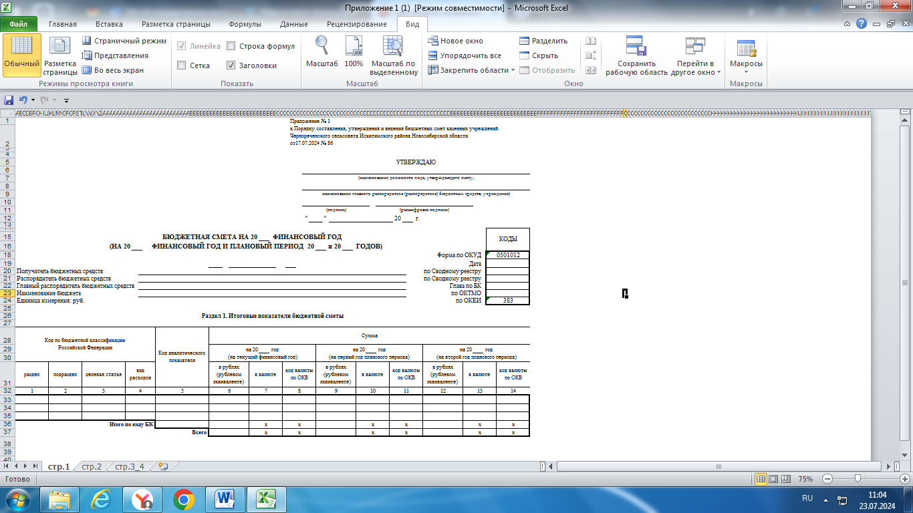

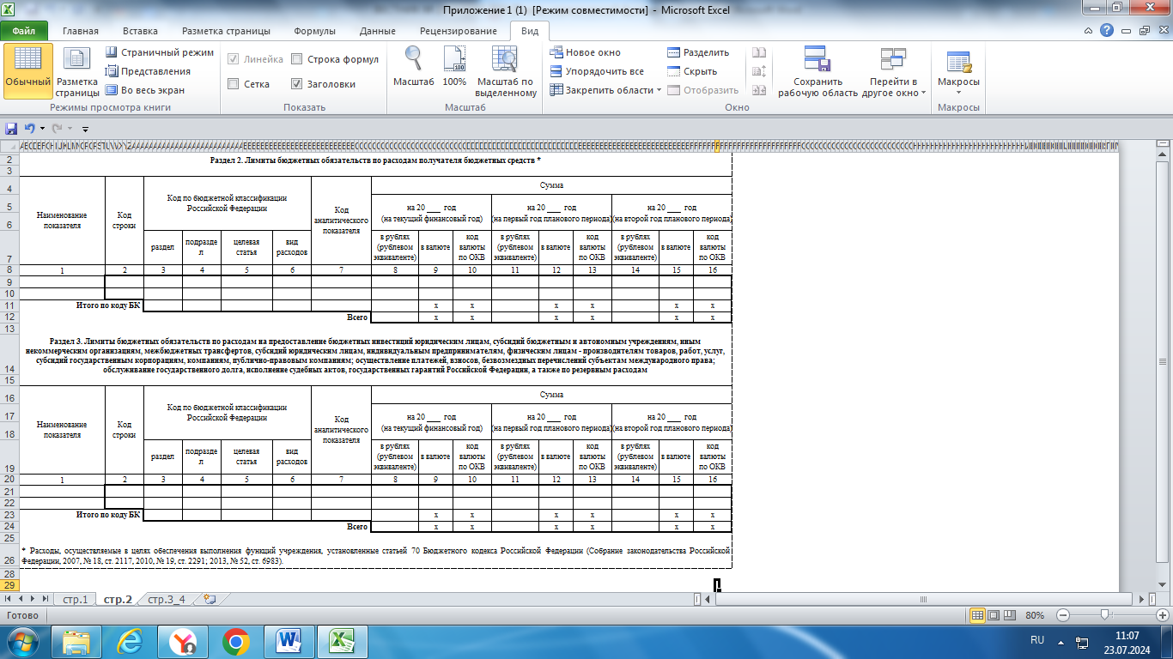

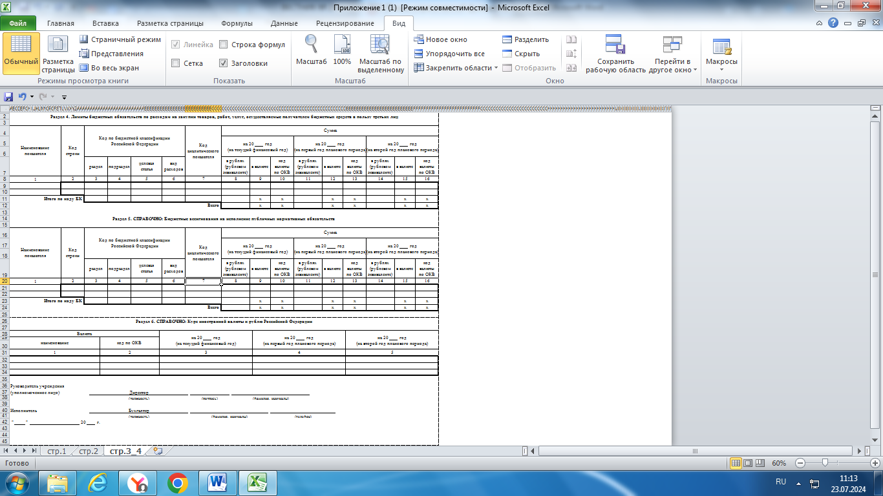

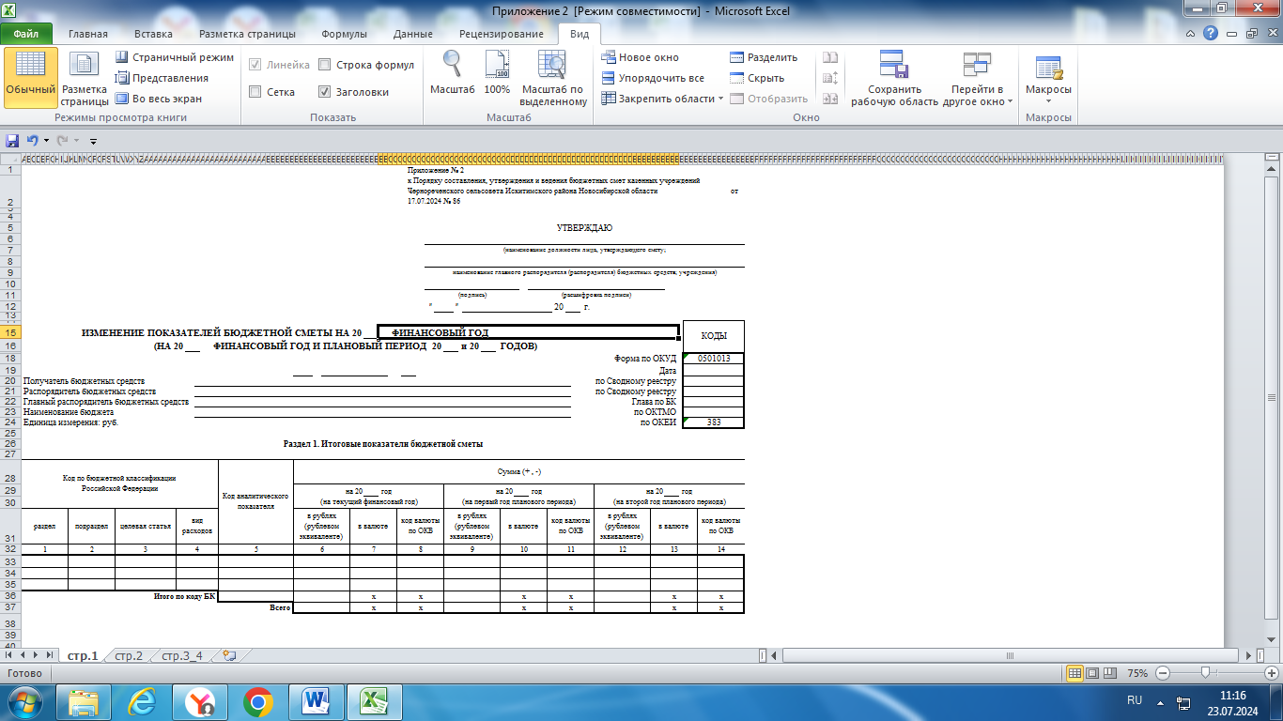

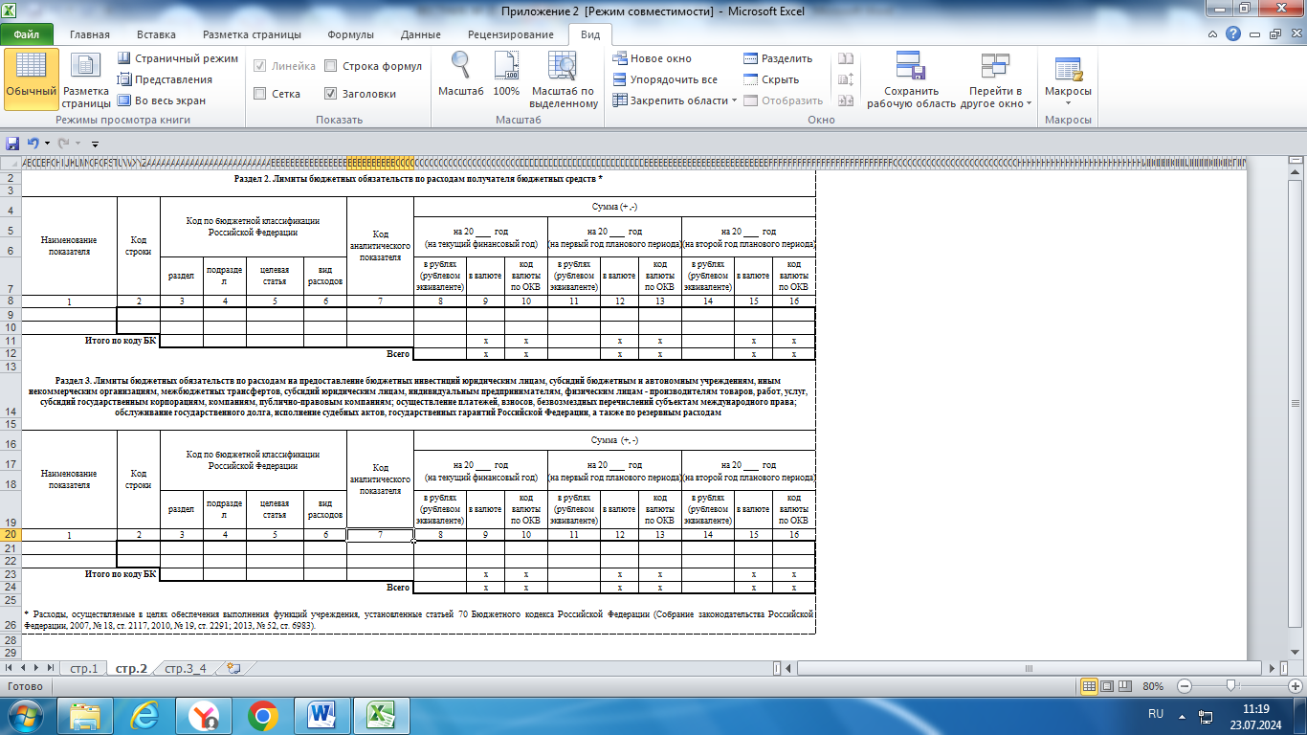

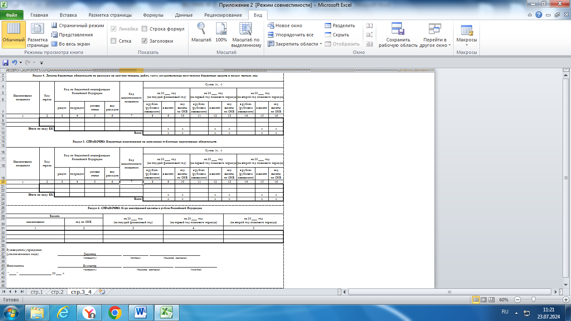

**«Работайте, братья!»**

9 июля 2016 года Магомед Нурбагандов с родственниками отдыхал в лесу недалеко от села Сергокала. Утром к их палатке подошли пять вооружённых человек и в грубой форме стали будить отдыхающих. После короткой словесной перепалки был застрелен двоюродный брат Магомеда Абдурашид Нурбагандов (посмертно награждён орденом Мужества), вступившийся за малолетнего брата, которого ударил ногой один из нападавших.

Узнав, что Магомед Нурбагандов является действующим сотрудником полиции, нападавшие затолкали его и брата в багажник машины, а затем, отъехав на некоторое расстояние от зоны отдыха, застрелили.

Нападавшие снимали всё происходящее на камеру мобильного телефона. В ходе проведения оперативно-розыскных мероприятий в отношении боевиков несколько из них были ликвидированы, двое - задержаны. У уничтоженных боевиков был найден мобильный телефон, на который велась видеосъёмка. Стало известно, что перед убийством Магомеда принуждали призвать своих коллег уйти с работы, но он, глядя смерти в лицо, сохранил свои честь и достоинство. Последние его слова были: **«Работайте, братья!»**. Это послужило призывом к борьбе с терроризмом для всех сотрудников правоохранительных органов.

Указом Президента Российской Федерации № 486 от 21 сентября 2016 года лейтенант полиции Магомед Нурбагандов посмертно удостоен звания Героя Российской Федерации за мужество и героизм, проявленные при исполнении служебного долга.

***Память:***

Именем Магомеда Нурбагандова названа центральная улица села Сергокала. Также в Сергокале будет установлен бюст герою. 10 ноября 2016 года Указом Главы ЧР в Грозном открыта улица, установлены три мемориальные плиты в селе Сергокала, в школе, дома и на улице.

При поддержке МВД РФ учреждена и вручается на Международном фестивале народного единства «Белые журавли России» международная премия «Работайте, братья!» им. М. Нурбагандова.

Просветительским Проектом народного единства «Белые журавли России» издана антология современной патриотической и военной песни России «Работайте, братья!».

26 ноября 2016 года в честь Магомеда Нурбагандова названа Дибгаликская средняя школа Дахадаевского района Дагестанской республики. В конце мая 2017 года улицу Николаева в Махачкале переименовали в улицу братьев Нурбагандовых.

